山西晔阳新能源有限责任公司
职业病危害定期检测报告
1、用人单位名称、地址及联系人
企业名称 | 山西晔阳新能源有限责任公司
单位地址 | 山西省临汾市永和县坡头乡方底村
职业卫生负责人 | 常海英 | 联系方式 | 15935366626
2、技术服务项目组人员名单
项目负责人 | 闫泽敏
行业技术人员 | 王 琨
卫生工程人员 | 张子朝
公共卫生人员 | 范爱清
检测负责人 | 闫泽敏
检测人员 | 杨圣宇、闫泽敏、武泽浩
检验负责人 | 师淑芳
检验人员 | 王浴静 张钟栗
报告书审核人 | 王高田
报告书签发人 | 李彦
- 现场调查、现场采样、现场检测的专业技术人员名单、时间，用人单位陪同人
现场调查人员 | 武泽浩、杨圣宇、闫泽敏、王琨、张子朝、范爱清
现场采样、测量人员 | 闫泽敏、杨圣宇、武泽浩
用人单位陪同人 | 常海英
检测日期 | 2025.08.05
检测类型 | 定期检测
报告日期 | 2025.08.30
- 证明现场调查、现场采样、现场检测的图像影像
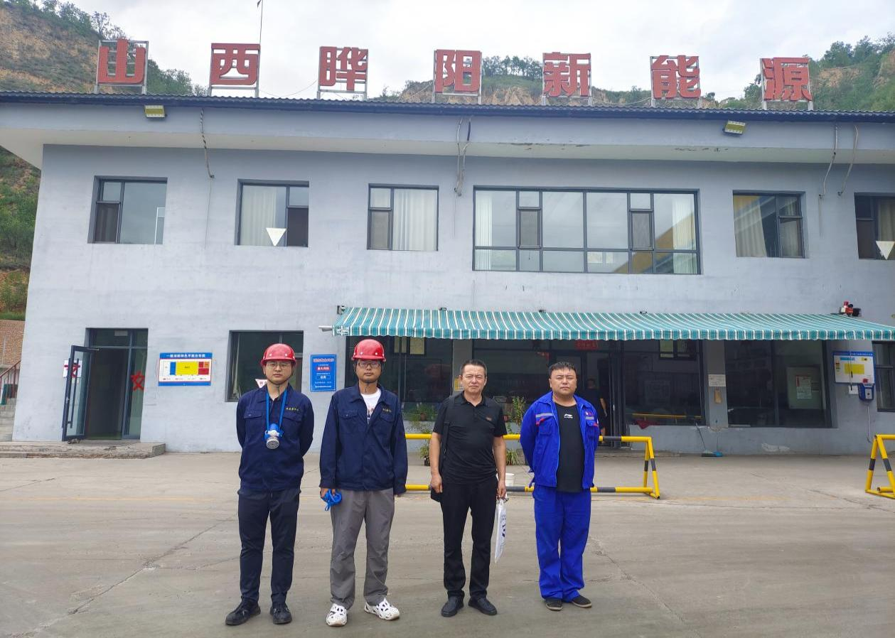合影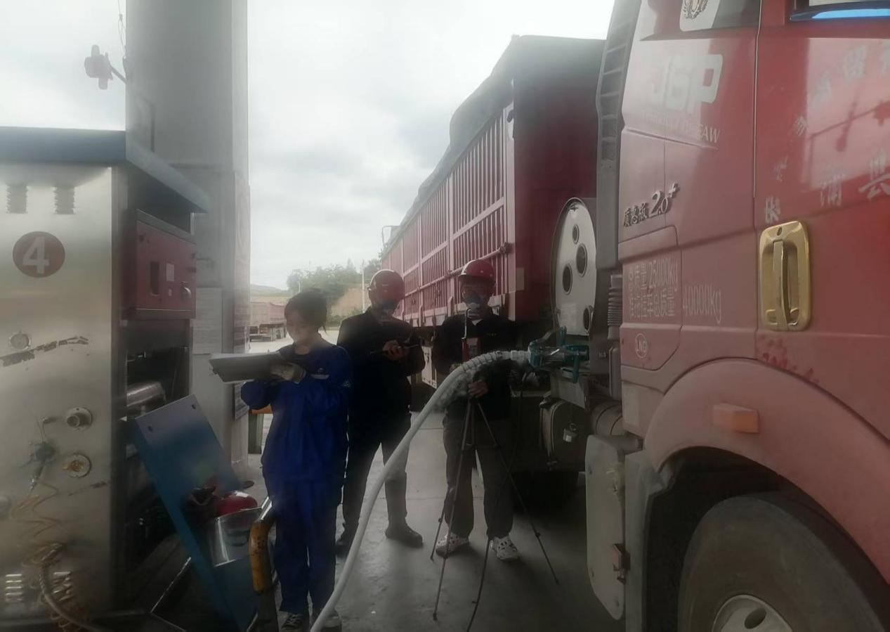毒物采样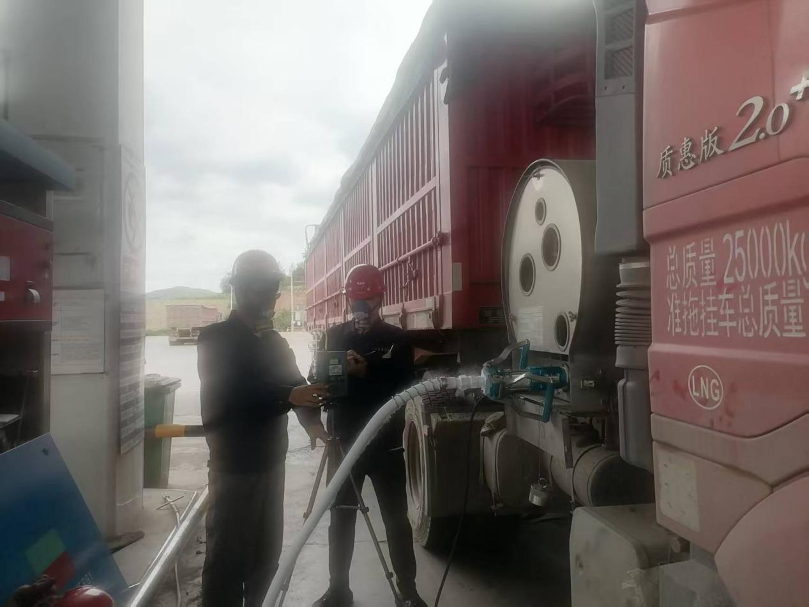毒物采样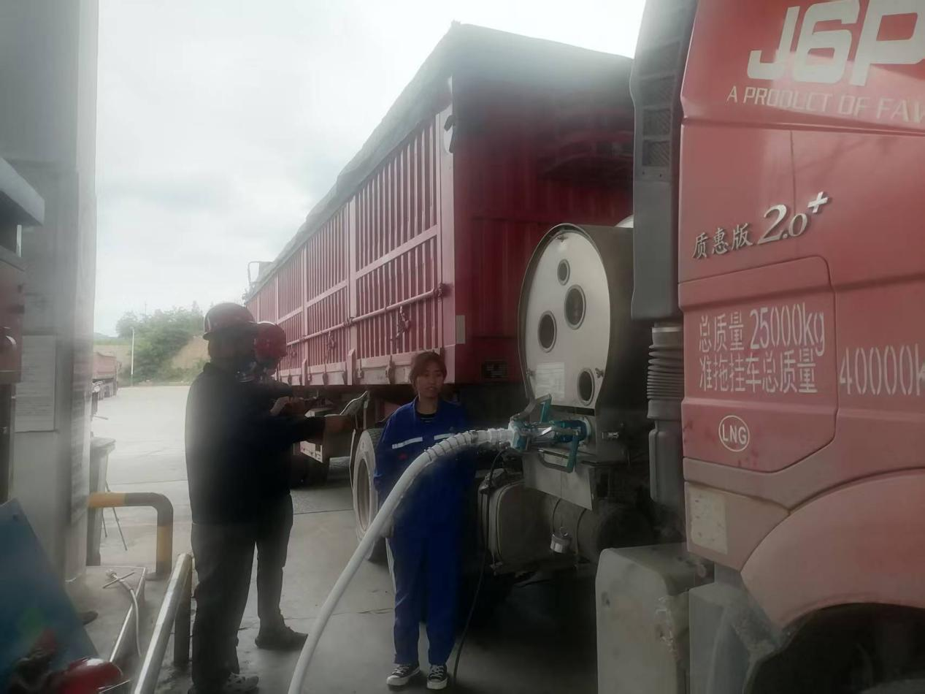噪声采样

